Николаева Наталья Сергеевна
учитель истории и обществознания
высшей квалификационной категории
МАОУ «Гимназия № 2» г. Соликамска,
Почетный работник общего образования РФ

Приемы и техники, направленные на формирование у обучающихся навыков «смыслового чтения» на уроках обществоведческих дисциплин

Ведущей целью образования, обозначенной в ФГОС ООО, является формирование метапредметных результатов, среди которых одном из наиболее важныхявляется умение понимать смысл получаемой информации и интерпретировать её. В связи с этим задача формирования навыков смыслового чтения становиться наиболее актуальна в школьном образовании.Цель смыслового чтения - максимально точно и полно понять содержание текста, уловить все детали и практически осмыслить извлеченную информацию. Когда человек действительно вдумчиво читает, то у него обязательно работает воображение, он может активно взаимодействовать со своими внутренними образами. Человек сам устанавливает соотношение между собой, текстом и окружающим миром. Когда ребенок владеет смысловым чтением, то у него развивается устная речь и, как следующая важная ступень развития, речь письменная.
Смысловое чтение не может существовать без познавательной деятельности. Ведь для того чтобы чтение было смысловым, обучающимся необходимо точно и полно понимать содержание текста, составлять свою систему образов, осмысливать информацию, т.е. осуществлять познавательную деятельность.
Актуальность работы по формированию навыков смыслового чтения определяется и кругом проблем, свойственных, по нашему наблюдению, для половины обучающихся 5-6 классов:
- дети имеют низкую скорость чтения, вследствие чего тратят много времени на подготовку домашних заданий,затрудняются кратко пересказать содержание,
- зачастую они не понимают смысла прочитанного из-за ошибок при чтении и неправильного интонирования,
- не могут извлечь необходимую информацию из предложенного текста, выделить главное в прочитанном,
- при выполнении самостоятельной работы, тестов разного уровня обучающиеся допускают ошибки по причине непонимания формулировки задания,
- для чтения дети выбирают сказки, детективы, комиксы, редко обращаются к текстам познавательного характера.
- чаще всего в работе с текстом действуют по шаблону,т.е. пересказывают прочитанное, а следовательно, любое другое задание, связанное с пониманием текста, вызывает затруднение,
- огромные затруднения вызывает нетрадиционный источник информации.
Как следствие всех названных проблем обучающиеся затрудняются формулировать вывод, собственный взгляд на проблему, свой способ выхода из трудной ситуации - это те универсальные учебные действия, без овладения которыми не мыслим сегодня выпускник школы.
Существует множество способов организации познавательной деятельности, способствующих развитию навыка смыслового чтения.Основное средство обучение на уроках гуманитарного цикла – это текст, значит, необходимо искать эффективные приемы работы с текстом, которые позволили бы, с одной стороны, формировать универсальные учебные действия у обучающихся, с другой – поставили бы обучающегося в позицию субъекта деятельности. Диалог с текстом должен научить детей извлекать информацию различного уровня, и, следовательно, вестись он должен различными способами.
Над формированием навыков смыслового чтения работаю в течение нескольких лет. Хотелось бы представить наиболее часто используемые мной методические приемы.
Интеллект–карта включает в себя возможность переработки текста в форму схемы и использования схемы для составления рассказа по заданной теме. Например при изучении материала о реформах Петра I в 7 классе может быть использована представленная нижеинтеллект-карта.
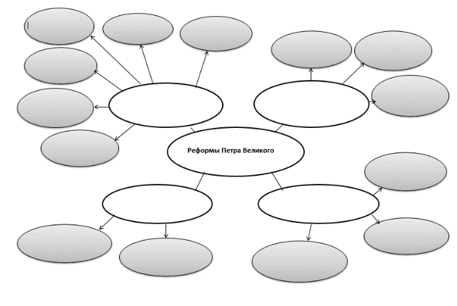
Данный прием позволяет эффективно структурировать и обрабатывать информацию, показывать причинно-следственные связи.
Достаточно часто в процессе изучения различных школьных предметов используется прием составления таблиц по тексту. Недостатком данного приёма я считаю то, что критерии для работы с текстом задаются педагогом, а значит, обучающимся остается лишь действовать по заранее заготовленному шаблону. При работе с таблицами со свободными критериями для обучающихся остаётся возможность внести своё видение изучаемой проблемы, составив свои критерии. Например, при изучении темы «Северная война» в 7 классе возможно предложить обучающимся как таблицу с заданными параметрами, так и со свободными критериями.
Географическое название  место на карте | Историческое событие
Балтийское море
Полтава
Азов
Побережье Финского залива
Петербург
Поволжье и южные районы Сибири
Урал

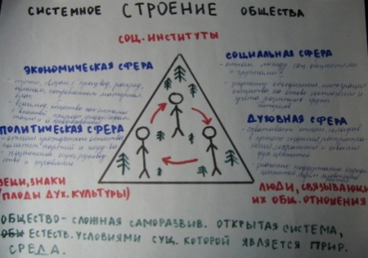
Многие школьники любят рисовать: изрисованными становятся поля и обложки тетради и даже школьная парта. Данная особенность подтолкнула к освоению еще одного эффективного приёма при работе с текстом: создание иллюстративного или схематичного «образа» изучаемого материала. Например, при изучении темы «Общество как развивающаяся система» в 10 классе по материалам учебника и дополнительной литературы обучающимися составлена следующая схема (рис. 1)
рис. 1
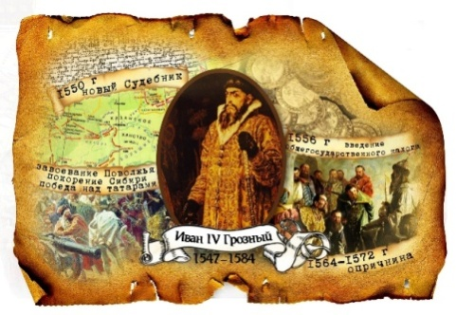
Данная иллюстрация создана обучающимися 10 класса при обобщении темы «Образование единого Русского государства в XIV-XVII вв.» (рис.2)
Данная форма работы позволяет создать образ изучаемого материала, а значит, облегчит его понимание и усвоение рис.2
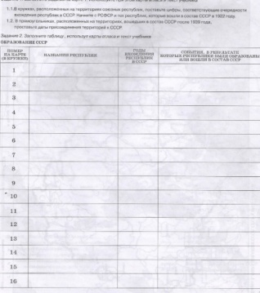
Еще одним источником информации на уроках истории является историческая карта. Как правило, она широко используется в двух случаях: иллюстрация материала, предлагаемого педагогом, и заполнение контурной карты. Однако карта — это тоже носитель информации, работать с которой необходимо научить школьников. В практической деятельности мной используются как уже готовые карты и задания к ним, так и карты, составленные педагогом и обучающимися (рис.3).
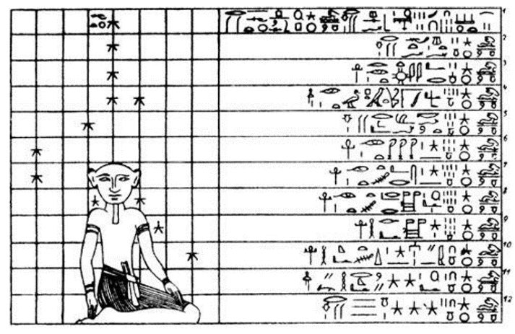
Важным умением сегодня на уроках истории и обществознания является не только получение и переработка информации из сплошного учебного текса, но и получение исторических знаний их источников, которые на первый взгляд таковыми не являются. Например, на уроках в 5 классе по теме «Письменность и знания в Древнем Египте» целесообразно использовать сразу три источника исторической информации.
Наставление непослушному ученику Вставай на своё место! Книги уже лежат перед твоими товарищами. Читай прилежно. Не проводи дни праздно, иначе горе твоему телу! Пиши своей рукой, читай своим ртом, спрашивай совета того, кто знает больше тебя. Не проводи дни праздно, иначе побьют тебя, ибо ухо мальчика на его спине, и он слушает, когда его бьют!
Одновременная работа с источником «Наставление непослушному ученику», научным текстом с описанием особенностей египетского письма и иллюстрацией даёт полное представление об особенностях письменности и процесса обучения в Древнем Египте.
Иероглифы Чарующую орнаментальность иероглифам придаѐт то обстоятельство, что каждый обособленный знак представляет собой рисунок, часто исполненный величайших подробностей. Большинство иероглифов представлено изображениями людей, растений, животных или орудий труда. Правда, большинство из них не просто писать, поскольку многие иероглифы в одном контексте могут иметь фонетическое значение, тогда как в другом случае те же знаки представляют собой слово. Иероглифическая письменность лишь в весьма ограниченном смысле может считаться рисуночным письмом, где рисунок согласуется со своим значением.
Таким образом, можно сделать вывод, что сегодня есть огромное количество приемов, позволяющих реализовать задачу формирования навыков смыслового чтения. Целенаправленное и оправданное использование их педагогом формирует у обучающихся навыки смыслового чтения, обеспечивает достижение одного из самых важных метапредметных результатов.

Библиографический список
1. Ярославцева Марина Юрьевна. Методика работы с текстовой информацией на уроках истории. Курс лекций для дистанционного обучения // his.1september.ru

